**Jerusalem 1099 - 1187**

Zur Versorgung der Pilger wurde durch Kaufleute aus Amalfi (heutiges Italien)1048 in Jerusalem ein Hospital gegründet. Dieses wurde von Benediktinern geleitet. Im Jahre 1099 gründeten diese den Orden des Hospitals zum heiligen Johannes.

Die Ordensmitglieder - bald auch Hospitalliter genannt - verschrieben sich zuerst der Pflege von Kranken und Verwundeten. Die Bruderschaft erhielt 1113 vom Papst die Anerkennung als christlicher Ritterorden.

Mehr und mehr mussten die Ordensmitglieder die Waffen – zuerst zu ihrer Verteidigung – ergreifen. Nach der Schlacht von Hattin 1187 wurde das christliche Königreich Jerusalem durch Sultan Saladin zerschlagen. Der Großmeister des Johanniterordens nahm seinen Sitz auf der Burg Margat.

In dieser Zeit wurde die erste Ordensregel durch den Großmeister Raymond de Puy geschrieben. In dieser wurde zum Beispiel das 8-spitzige Kreuz als Erkennungszeichen offiziell eingeführt.



*Das erste Siegel des Ordens*

**Margat 1188 – 1209**

Nach dem Fall von Jerusalem wurde die größte Festung der Hospitalliter der neue Sitz des Ordens. Durch den Fall Jerusalems wie durch einen Blitzschlag getroffen, wurde in Europa zu einem weiteren Kreuzzug (3. Kreuzzug) aufgerufen. Die Vorbereitungen hierfür dauerten fast 3 Jahre. Der dritte Kreuzzug stand unter keinem günstigen Stern. Auf dem Weg in das "gelobte Land" verstarb Kaiser Friedrich Barbarossa. Unter Richard I. Löwenherz wurde 1190 Akkon zurückerobert.  Zu dieser Zeit war der Johanniterorden nur noch militärisch tätig, da er bis zur Rückeroberung von St- Jean de Acré wie Akkon genannt wurde kein Hospital unterhielt. Auch nach der geglückten Rückeroberung blieb der Sitz des Ordens in Margat. Der Orden hielt in dieser Burg in Friedenszeiten eine Garnison von 1000 Mann und Nahrung für 5 Jahre Belagerung.  
Akkon wurde die Hauptstadt des Königreiches Jerusalem. Trotzdem das Margat der eigentliche Sitz der Johanniter war, erhielten sie umfangreiche Rechte in Akkon  gewährt. Im Jahr 1206 verlegte der Orden endgültig seinen Sitz nach St-Jean de Acré.

Die Festung Margat wurde am 27. Mai 1285 durch Sultan al Malik al-Mansur nach mehrmonatiger Belagerung und Unterminierung erobert.

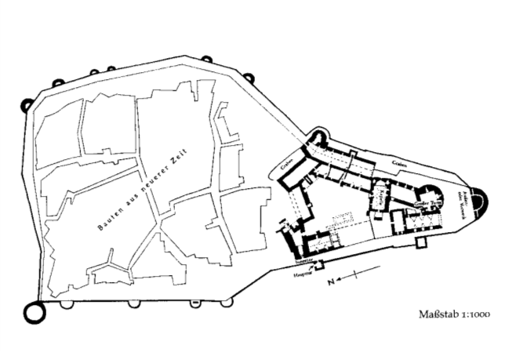

*Die Festung Margat*

**Akkon 1206 – 1291**

Nach der Rückeroberung von Akkon im Jahre 1190 durch Richard Löwenherz wurden die Ritter vom Hospital des Heiligen Johannes sofort wieder in der Krankenpflege tätig. Zu den beiden Ritterorden gründete sich im Jahr 1196 der Orden des Deutschen Hospitals von St. Marien zu Jerusalem. Dieser wurde auch „Deutscher Orden“ genannt. Diese drei Ritterorden genossen im Königreich Jerusalem herausragende Privilegien, da sie auch die Hauptlast der Verteidigung dieses Königreiches trugen.

Im Gegensatz zu den eher nationalistisch geprägten Charakterer der Templer (französisch) und des Deutschen Ordens (deutsch) erhielt sich der Hospitalliter-Orden seinen internationalen Charakter. Durchaus sahen die Ritter des

Ordens die Vorzüge von nationalen Einheiten, so entwickelte sich ein Kompromiss in Form von „Zungen“. Nicht die nationale Zugehörigkeit war wichtig sondern nur die Sprachgruppe. An diese „Zungen“ wurden die wichtigsten Ordensämter verteilt.

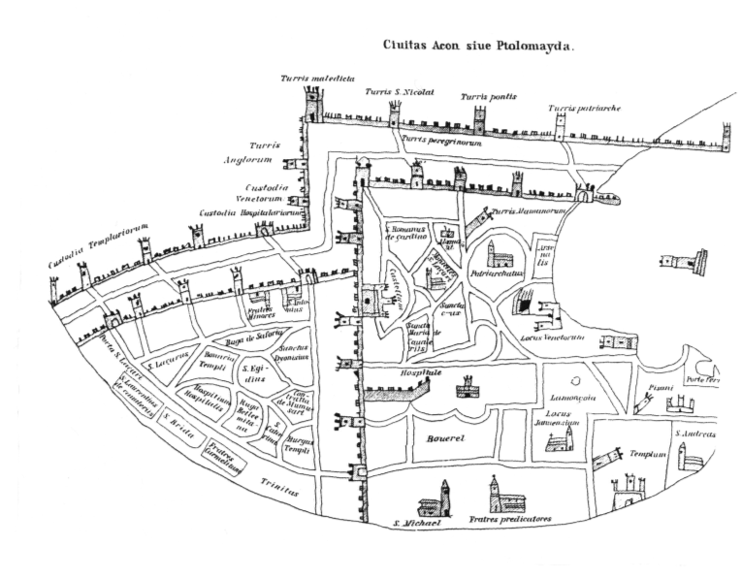

*Akkon liegt auf einer felsigen Halbinsel, am Nordende der geschwungenen Bucht von Haifa.Nach ihrem Bauplan war Akkon eine typische nahöstliche Stadt, in der jede ethnische oder religiöse Gruppe ihr eigenes Viertel bewohnte. Die Befestigungsanlagen waren in Abschnitten geteilt, welche den verschiedenen Bevölkerungsgruppen und Orden zur Verteidigung unterstanden.*

**Zypern 1291 – 1308**

Nach dem Fall von Akkon flüchteten die wenigen Überlebenden der Kreuzritter nach Zypern.

Die Zeit der Kreuzzüge endete mit dem Fall von Akkon. Die Ritterorden haben keine Aufgaben mehr. Der Deutsche Orden verlegte seine Tätigkeit in den Osten. Der Templerorden wird im Jahr 1307 durch Papst Clemens V aufgelöst.

Auch der Orden des Hospitals zum heiligen Johannes entgeht nur knapp der Auflösung. Der Orden des Hospitals vom heiligen Johannes wird im damaligen Königreich Zypern nur geduldet. Unter dem Großmeister Fulko dé Villaret erhält der Orden durch den Papst die Erlaubnis Rhodos zu erobern.

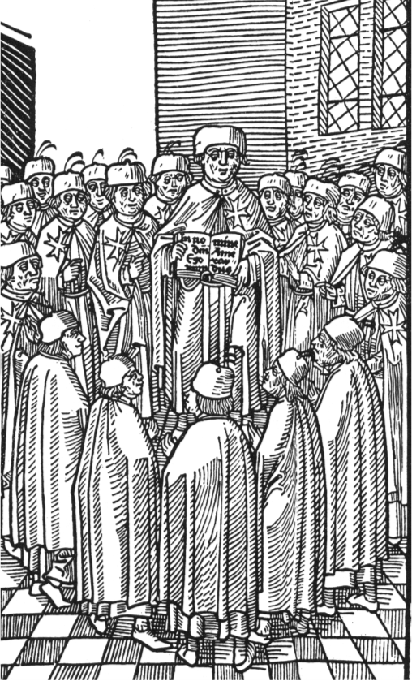

*Auf Zypern wurden zwei Generalkapitäle durchgeführt, in denen weitreichende Satzungsänderungen beschlossen wurden. Die Ordens-Regel blieb aber unverändert.*

**Rhodos 1308 – 1522**

Auf Rhodos entsteht ein Ordensstaat. Zum erstenmal waren die Ritter des Ordens Herren ihres eigenen souveränen Staates.

Auf Rhodos wurde ein großes Hospital sowie eine Krankenpflegeschule errichtet. Der „Schwarze Tod“ trat im Herrschaftsbereich der „Rhodiser-Ritter“ – wie sie nun genannt wurden - nur wenig auf, was sie ihrer Kenntnis von Hygiene und Medizin verdanken. Auch wurden wieder Pilger in Jerusalem durch den Orden versorgt.

1444 Die Ägypter belagern Rhodos

1480 Erste türkische Belagerung von Rhodos

1522 Zweite türkische Belagerung durch Süleyman den „Prächtigen“

1523 Abzug des Ordens und Verlust von Rhodos



*Typische Kriegsgaleere des Ordens*

**Malta 1530 – 1798**

Nach der Vertreibung von Rhodos hatte der Orden für 7 Jahre keinen Sitz. Durch Kaiser Karl V. erhielten die Ordensritter die Insel Malta als Lehen.

Auf Malta kam es zur größten Blüte des Ordenstaates. Die Ritter wurden ab diesen Zeitpunkt Malteser-Ritter genannt.

1551 Angriff der türkischen Flotten auf Gozo

1565 Die „Große Belagerung“ von Malta

1571 Beteiligung an der Seeschlacht von Lepanto, bei der der Regensburger Don Juan d´Austria den Oberbefehl hatte

1630 Dem Großmeister der Malteser-Ritter wird der Titel Eminenz durch Papst Urban III. verliehen.

1676 Auf Malta wird eine medizinische Hochschule gegründet, welche internationales Ansehen genießt.

1798 Eroberung Maltas durch Napoleon

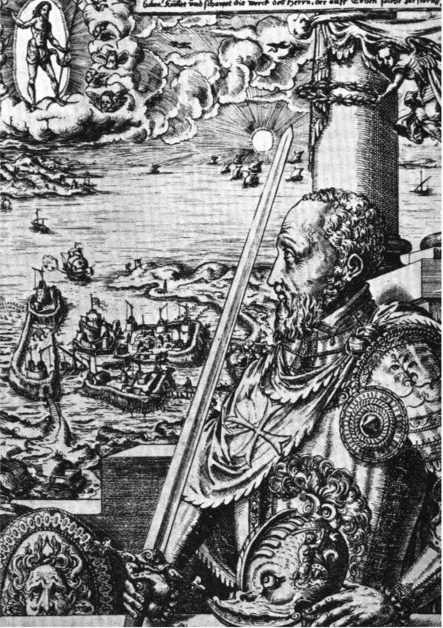

*Großmeister Jean Parisot de la Valette aus der Zunge der Provence. Unter seiner Führung gelang die Verteidigung Maltas bei der großen Belagerung durch die Türken. Nach ihm wurde die Hauptstadt Maltas benannt.*

**Rom seit 1834**

Die Inselgruppe Malta bleibt für den Orden verloren. Zwar war im Friedensvertrag von Amines (27.03.1802) ihre Rückgabe an den Orden festgelegt worden, aber England gab diese nicht mehr frei.

Damit verlor der Orden zwar sein Staatsgebiet, nicht aber seinen souveränen Charakter.

Heute verfolgt der Orden in seinen Werken weiterhin sein höchstes Ziel, das Leid auf der Welt zu lindern. Getreu dem überlieferten Ausspruch des Ordensgründers:“ Unsere Bruderschaft wird unvergänglich sein, weil der Boden, auf dem diese Pflanze wurzelt, das Elend der Welt ist - und weil, so Gott will, es immer Menschen geben wird, die daran arbeiten wollen, dieses Leid geringer, dieses Elend erträglicher zu machen.“

1953 Gründung des Malteser Hilfsdienstes als Fachverband der Caritas

1957 Gründung des Malteser Hospitaldienstes Austria

*Bild aus der Homepage-Datenbank „Gebäude in Rom“ einfügen.*

*Beispiel:*

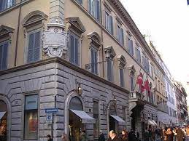

*Info: Alle Grafiken und Bilder durch Malteser oder Förderverein.*